《数字化运营管理》单元设计

商学系

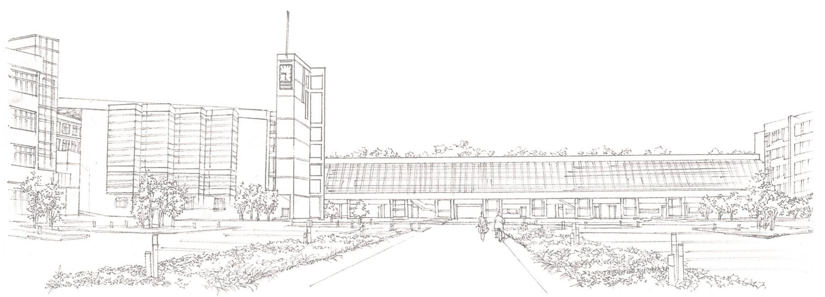

《数字化运营管理》课第 1 单元

课程单元教学设计

单元名称： 数字化运营管理

所属系部： 商学系

制定人： 刘俊玲

合作人：

日照职业技术学院

数字化运营管理单元教学设计

单元标题： |  |  |  | 单元教学学时 |  | 2 学时
 |  |  |  | 整体设计中的位置 |  | 第 5 次
授课班级 |  | 上课时间 |  | 上课  地点
教学目标 | 能力目标 |  |  | 知识目标 | 素质目标
 | 1能够正确理解产业数字化及数字化产业的概念和区别。2能够应用数字化的概念识别企业数字化运营存在的问题及改进的措施 |  |  | 1.掌握数字产业化和产业数字化的概念，区别与联系  2.理解数字产业化的应用场景。 | 1.培养细致准确的观察力2.培养沟通协调能力3.培养应变能力和灵活性
思 政 目 标 | 培养产业升级意识：通过数字化技术和创新运营模式，助力传统产业的转型升级，以实现民族复兴。
能力训练任务 | 海汇汽车制造有限公司是一家以生产、销售汽车为主要业务的公司，作为数字化运营部门新员工， 应先了解本公司的数字化管理工作现状。对海汇公司产业数字化运行状况进行调研，识别哪些过程可以应用数字化？
案例和教学材料 | - 李晓主编的《数字化运营管理》，清华大学出版社  - 李艺铭主编《数字经济：新时代 再起航》，人民邮电出版社，2017  - 王兴山主编《数字化转型中的企业进化》，电子工业工业出版社，2019  - 苏春主编《数据化设计与制造》，机械工业出版社，2019

单元教学进度

步骤 | 教学内容及  能力/知识目  标 | 教师活动 | 学生活动 | 时间  （分  钟）
1  （引  入） | 问题导入（供给侧改革）： | 教师提出问题 | 学生讨论什么是供给侧改革？ | 5
2（任务  1） | 数字化经济的概念 | “数字经济之父”，唐.塔普斯科特介绍 | 学生讨论新技术对公司意味着什么？ | 10
 |  | “数字化之父”尼古拉斯，尼葛洛庞蒂介绍 | 学生讨论数字经济在2010年的发展阶段？ | 15
 |  | 1）美国商务部将其纳入指标，  2）国内的数字经济发展 | 近年来，中国对数字经济的宏观政策？ | 5
 |  | 数字经济的概念 | 如何理解数字经济概念？  数字经济中数字的含义？ | 5
 |  | 数字经济中的三大定律和七大特征 | 如何理解梅特卡夫定律？  如何理解摩尔定律？  如何理解达维多定律？ | 5
3（任务  2） | 什么数字产业化和产业数字化 | 1.什么是数字产业化？ | 分小组讨论，数字产业化？ | 52
 |  | 2、什么是产业数字化？ | 2、小组派代表发言 | 15
 |  | 3 、教师请其他小组同学进 行点评 | 3、其他小组同学进行点评， 提供修改意见 | 5

 |  | 4 、教师汇总点评意见、提 供修改意见 | 4 、学生根据点评意见，进 一步修正 | 5
4 | 掌握数字化产业和产业数字化的概念，区别 | 教师通过视频 PPT，让学生 思考相关问题 | 学生团队讨论，代表发言 | 10
5（总  结） | 学生通过本次课 项目学习和训练， 是否达到本单元 目标 | 专业教师、企业教师进行点 评、总结 | 学生学习专业教师、企业教 师的点评建议，并自检学习 训练的目标成效 | 5
作业 | 预习下次课内容
课后 体会 | 这节课我们首先了解了数字经济的概念、特点和历史发展，理解数字经济与传统经济的区别和联系。掌握数字化产业和产业数字化的概念，区别。希望大家可以通过对数字经济的要求明确自己努力的方向，主动的培养自己的数字化素养，向一名数字经济人的目标奋斗。本节课案例纳入学生的案例库做分享交流

